■令和５年度 警戒船（業務・管理）講習会の開催のお知らせ■

宮城海上保安部
令和５年１０月２０日

海上工事・作業等に際して、一般船舶及び工事用船舶等の航行安全を確保するための警戒船における、専従警戒要員や警戒業務管理者として従事する方の講習会を次のとおり開催しますのでお知らせします。
講習修了者には、宮城海上保安部長から受講証明書が発行されます。
なお、受講を希望される方は、本講習会の開催のお知らせに記載されている事項について遵守願います。

１ 開 催 日
令和５年１２月１０日（日）
２ 場 所
塩釜港湾合同庁舎２階大会議室（宮城県塩釜市貞山通３丁目４－１）
３ 受講資格
（１） 業務講習
① 向こう１年以内に専従警戒員として警戒船に乗る予定がある方
② 現に専従警戒員として警戒船に乗り、警戒業務を行っている方
（２） 管理講習
① 向こう１年以内に警戒業務管理者として警戒業務の管理運用を行う予定がある方
② 現に警戒業務管理者、又は警戒業務管理補助者として警戒業務の管理運用を行っている方
４ 募集定員
５０名
５ 講習時間
（１） 業務講習 ０９：３０～１２：３０
（２） 管理講習 １１：００～１５：００（休憩 １２：３０～１３：３０）
（３） 受講スケジュール
時刻 | 業務講習・管理講習  受講者 | 業務講習  受講者 | 管理講習  受講者
09:00～09:30 | 受付 | 受付
09:30～11:00 | 業務講習 | 業務講習
10:30～11:00 | ↓ | ↓ | 受付
11:00～12:30 | 関係法令の解説等 | 関係法令の解説等 | 関係法令の解説等
12:30～13:30 | 休憩 | 受講証明書発行 | 休憩
13:30～15:00 | 管理講習 |  | 管理講習
15:00～15:30 | 受講証明書発行 |  | 受講証明書発行
６ 受講料
無料
７ 申込期間
令和５年１０月２６日（木）～令和５年１１月２６日（日）
※ 窓口の受付：土、日、休日を除く、午前９時から午後５時
※ 郵送の場合：１１月２６日消印有効
※ 申込受付は先着順とし、募集定員に達した時点で受付を終了させていただきます。
８ 申込方法と注意事項
（１） 申込方法
① 郵送の場合 「警戒船講習会受講申込書」に必要事項を記入し、「返信用封筒（返信先住所及び宛先を記載し、切手を貼付けたもの）」を同封し宮城海上保安部交通課に郵送してください。
後日、「警戒船講習会受付書」を送付いたします。
【郵送先】
〒９８５－００１１
宮城県塩竈市貞山通３丁目４－１
宮城海上保安部 交通課
「警戒船講習会申込」担当者 宛
② 窓口の場合 「警戒船講習会受講申込書」に必要事項を記入し、宮城海上保安部交通課に提出してください。
当日、「警戒船講習会受付書」を交付いたします。
なお、「警戒船講習会受付書」の郵送を希望される方は返信用封筒（返信先住所及び宛先を記載し、切手を貼付けたもの）を持参してください。
（２） 注意事項
① 郵送又は窓口のみの受付となります。また、窓口での時間外の申込は受付できかねます。
② 郵送で申込の場合、返信用封筒及び切手貼付のないものは受付いたしませんので、ご注意願います。
③ 「警戒船講習会受講申込書」の、氏名、生年月日及び住所等は正しく記載してください。（間違いや不明瞭な場合は、受講証明書の交付ができません。）
９ 当日持参するもの
（１） 警戒船講習会受付書（申込受付後交付しますので、必ず持参してください。）
（２） 本人確認ができる証明証等（海技免状、運転免許証又はパスポート等）
（３） 筆記用具
10 当日の受付
（１） 受付時間（時間厳守）
① 業務・管理両講習の受講者 ０９：００～０９：３０
② 業務講習の受講者 ０９：００～０９：３０
③ 管理講習の受講者 １０：３０～１１：００

11 注意事項
受講証明書の発行が出来ないこともありますので、ご確認をお願いします。
（１） 講習会会場には、警戒船講習会受講者用の駐車場はありませんので、公共交通機関等の利用をお願いします。
なお、講習会会場への駐車や近隣への路上駐車などがあった場合は受講をお断りいたします。
（２） 当日持参するものを忘れた場合や受付時間を過ぎた場合は受講をお断りいたします。
（３） 当日の昼食については各自持参するようお願いします。また、会場にはゴミ箱は設置してありませんので、ゴミは確実にお持ち帰りいただくようにお願いします。
（４） 会場位置図
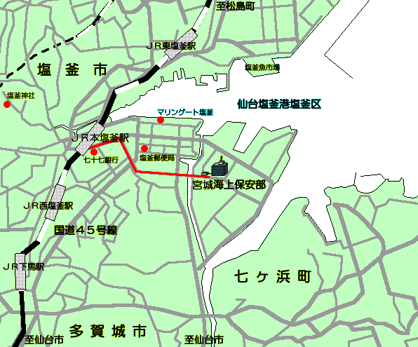
12 受講証明書の交付
受講当日、業務・管理各講習修了後に「警戒船講習会受付書」と引き換えに交付いたします。
13 その他
新型コロナウイルス感染症やインフルエンザの感染拡大に伴う宮城県知事の要請等があった場合、急遽、警戒船講習会を延期又は中止とする可能性がありますのでご了承ください。
【問い合わせ先】宮城海上保安部 交通課
【住 所】宮城県塩釜市貞山通３丁目４－１
【電 話】０２２－３６７－３９１７
【対応時間】土、日、休日を除く、午前９時から午後５時

